Dzień dobry kochani zaczynamy kolejny dzień nauki w domu. W środę mamy ze sobą 2 lekcje, więc przed nami 2 edukacje. Dzisiaj poznamy nową literkę jest to spółgłoska miękka ń.

ŚRODA 06.05.2020r.

Temat: Jedziemy na majówkę.

Edukacja polonistyczna.
Zadanie 1
Podręcznik edukacja polonistyczna (niebieska papuga) strona 10-11/
Spróbujcie przeczytać tekst „Jedziemy na majówkę” w podręczniku na stronie 10-11. ( możecie poprosić o pomoc rodziców).
Odpowiedz na pytania:
- Dokąd pojechała na majówkę Ewa z mamą?
- Dlaczego mama zwlekała z wyjazdem do Niegowa?
- Jaka była pogoda w dniu wyjazdu?
- Z kim chciała spotkać się Ewa?
- Dokąd poszli wszyscy następnego dnia?
- Co to znaczy, że łąka jest podmokła?
- Jakie kwiaty rosną na podmokłej łące?
- Kto skubał trawę?
Jak już wiecie koń skubał trawę na łące.
- Jakie głoski słyszysz w wyrazie koń?
k-o-ń
Brawo!!:))
Litera Ń jest spółgłoską miękką. W języku polskim na literę ń nie zaczyna się żaden wyraz. Występuje ona jedynie w środku lub na końcu wyrazu.
Koń - Podziel wyraz na sylaby, głoski. Gdzie słyszysz głoskę ń? Na początku wyrazu, w środku czy na końcu? Ile jest samogłosek a ile spółgłosek?
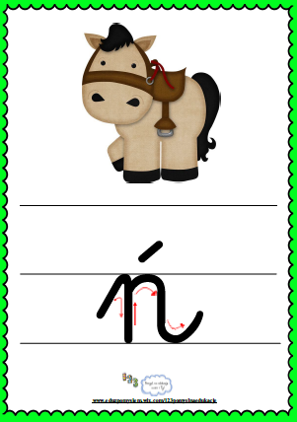

Zadanie 2.
Podręcznik edukacja polonistyczna (niebieska papuga) strona 10-11
Poszukaj w tekście wszystkie wyrazy, w których występuje ń.
Zadanie 3.
Przyjrzyj się jak zapisuje się spółgłoskę miękką ń.
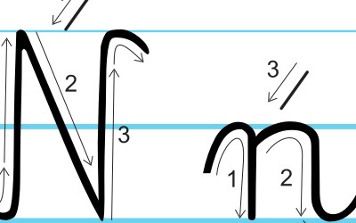

Obejrzyj filmik z zapisem litery ń.

https://www.youtube.com/watch?v=jca8hNd4npY

Zadanie 4.
Ćwiczenia w pisaniu najpierw wykonaj w powietrzu i na blacie stolika.

Zeszyt ćwiczeń (biała papuga) strona 14-15

Wykonaj zadania na stronie 14-15

Zadanie 5.

KALIGRAFIA
Zeszyt do kaligrafii polonistycznej strona 51. TYLKO ń. (Do zielonej kreski).

Edukacja matematyczna.
Zeszyt ćwiczeń (biała żyrafa) strona 44.
Wykonaj zadania 1,2,3,4 strona 44.

Brawo
Kolejny dzień nauki za nami, jestem z Was bardzo dumna
Pozdrawiam Was serdecznie Milena Ruta
Dzisiaj nie ma nic do wysłania

DLA CHĘTNYCH

RUMAK, WIERZCHOWIEC, KUC, MUSTANG, ŹREBAK, OGIER, KLACZ… CZYLI KOŃ
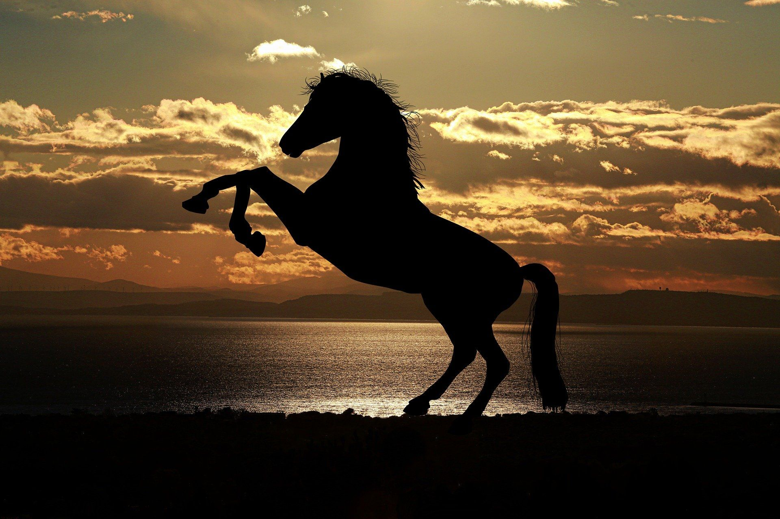
Koń to ssak. Ma dużą głowę. Oczy umieszczone po bokach głowy. Uszy długie. Sierść krótka. Umaszczenie sierści różnorodne (białe, szare, kasztanowe, czarne, mieszane itd.), z szeroką gamą wzór. Nogi długie, smukłe, zakończone są kopytami. Posiada grzywę (rozciągającą się wzdłuż szyi) oraz ogon z długimi włosami. Reprezentowany jest przez wiele ras, różniących się między sobą budową (m.in. wielkością ciała, długością głowy, długością nóg, barwą ciała). Koń jest roślinożercą, żywi się głownie trawą.

